О. В. Михайлова,
учитель русского языка и литературы,
МКОУ Вагинская средняя
общеобразовательная школа
Боготольского района
Красноярского края
т. 8-923-335-92-90;
e-mail: olgavasmih@mail.ru

Тема: Теоретический ринг и другие способы работы с образовательными результатами обучающихся, полученными в результате оценки – поддержки на уроках русского языка
Оценивание может
не только осуществлять
функцию контроля, но и повышать
эффективность обучения.
(М.А. Пинская,
кандидат педагогических наук)

Вопрос о новых подходах к оцениванию предметных образовательных результатов обучающихся и способах работы с ними является сегодня одним из самых актуальных.
Процесс оценивания результатов деятельности учащихся – это важная составляющая всего образовательного процесса. В Федеральном государственном образовательном стандарте основного общего образования подробным образом описываются новые учебные результаты, соответствующие новому видению учебного процесса и требующие новых подходов к оцениванию. На смену традиционному оцениванию приходит поддерживающее.
Что же мы понимаем под оценкой-поддержкой? Исходя из Словаря русского языка С. И. Ожегова, поддержка – это помощь, содействие. То есть поддерживающее оценивание должно быть ориентировано на содействие учителя развитию ребёнка. Такое оценивание понимается как процесс поиска и интерпретации данных, которые ученики и их учителя используют для того, чтобы решить, как далеко ученики уже продвинулись в своей учёбе, куда им необходимо продвинуться и как сделать это наилучшим образом. Но чтобы оценка-поддержка принесла свои плоды, необходимо продумать и ввести в практику образования систему работы с образовательными результатами обучающихся.
В своей педагогической деятельности я определила основные направления работы с образовательными результатами, полученными по итогам оценки – поддержки. Это работа с обучающимися, с родителями и рабочей программой.
В работе с обучающимися поддерживающее оценивание я применяю на всех этапах учебного занятия и на уроках любого типа. А новая практика в области оценивания наиболее ярко проявляется на обобщающем уроке, который предшествуют контрольной работе по определённой теме. Такой урок я называю Теоретический ринг. Здесь есть простор и для проявления творческих способностей, и для развития устной речи, формируются различные личностные, метапредметные, а также предметные УУД. В процессе Теоретического ринга несколько групп обучающихся работают над созданием Путеводителя по изученной теме. По итогам Теоретических рингов в течение года создаётся Навигатор по русскому языку. В результате систематической работы с 5 по 9 класс появляется несколько томов самодельного справочника по предмету, который с удовольствием используется обучающимися в дальнейшем по назначению (см. ниже).
На первом этапе Теоретического ринга идёт актуализация знаний. Без помощи учебников, справочников и других помощников собирается вся информация по теме урока, обдумывается форма расположения, подачи материала. Предполагается место для последующих дополнений.
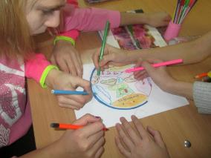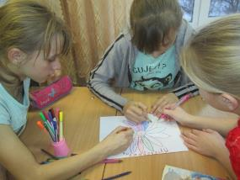

Далее идёт представление первоначального варианта.

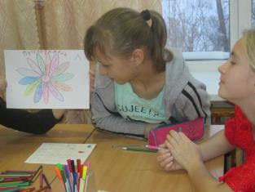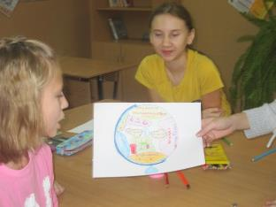
После обмена впечатлениями группам предоставляется возможность открыть справочный материал и внести в Лист дополнений то, что не внесли в Путеводитель (забыли, не знали…).
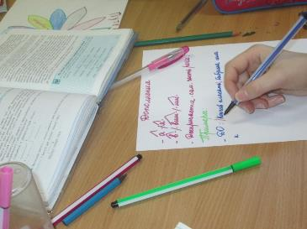
Следующий этап – представление дополнений и их обсуждение (типичные, что неясно…).
Далее в группах ведётся обработка дополнительной информации и внесение её в Путеводитель. Если есть исправления, решается, каким образом лучше исправить неверную информацию. Таким образом, ученик видит «разрыв» между реальными знаниями и тем, что должно быть в идеале. Готовые Путеводители представляются коротко, акцент делается на дополнениях, их месте и форме в окончательном варианте.
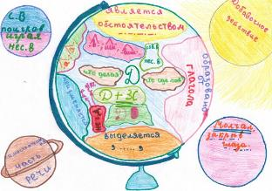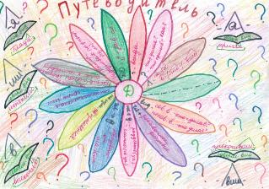

Последний этап – взаимооценка с помощью техник формирующего оценивания (например, «Две звезды и одно пожелание»). Если групп больше двух проводится круговое оценивание. Предварительно обсуждаются критерии: аккуратность, оригинальность, оптимальность расположение информации, использование символов, рисунков…, разборчивость и безошибочность записей. Каждая группа решает, по каким критериям за работу можно вручить звезды, а над чем предстоит подумать в следующей работе (даёт пожелание группе, чью работу оценивает). Далее путём обсуждения отбирается Путеводитель для Навигатора по русскому языку.
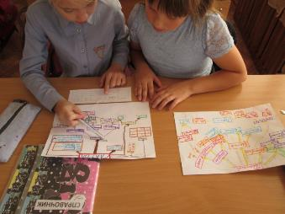
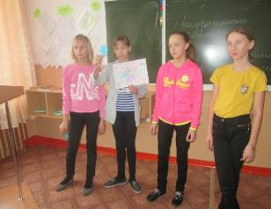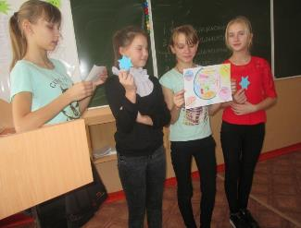

Навигатор, состоящий из Путеводителей по разным темам, разделам русского языка, очень помогает в дальнейшей работе. Благодаря Путеводителю перед контрольной работой можно повторить необходимый материал и отработать его на уроке-практикуме. Путеводители позволяют оценить, как хорошо ученики могут видеть «общую картину» предмета или отдельной темы, то есть удалось ли им построить связи между отдельными элементами темы и систематизировать пройденный материал. Рассматривая Путеводитель от вершины к основанию, преподаватель может:
1) проникнуть в то, как ученики воспринимают научные темы;
2) проверить уровень понимания учеников и возникшее у них ложное толкование понятий;
3) оценить сложность установленных учеником структурных взаимосвязей.
После контрольной или проверочной выявляются проблемы, на основании чего выделяются группы с типичными ошибками. Внутри группы проводится коллективная работа над ошибками. Ученики, не допустившие ошибок, выступают в роли консультантов, помощников учителя. Далее идёт работа с Листами отработки (в тех же группах выполняются задания, подобные заданиям с ошибками).
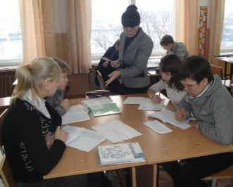
После этого проводится новая проверочная работа, аналогичная предыдущей. Результаты сравниваются, работа ведётся до положительного результата. Возможны консультации во внеурочное время (учителю важно не пояснять, как сделать, а спрашивать, как понял, подводить к самостоятельному решению).
В классе обязательно организуется пространство, чтобы ученик всегда нашёл нужный материал для своего продвижения: словари, справочную литературу и т.д.
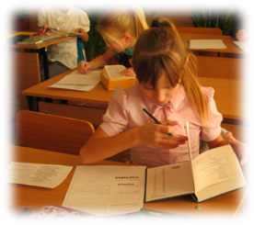
Ведётся тетрадь, в которую ученик записывает умения по определённой теме, отмечая условными обозначениями, символами свои результаты (можно заранее раздать таблицы, которые ученик вклеивает в тетрадь, а сводные таблицы находятся у учителя, они необходимы для коррекционной работы с учащимися).
Таблица для ученика Основные умения по теме «Фонетика. Графика. Орфоэпия»
выделяю в слове звуки речи | даю звукам  фонетическую характеристику | различаю ударные и безударные слоги | не смешиваю звуки и буквы | называю особенности букв Е.Е.Ю.Я | использую элементы упрощенной транскрипции для обозначения анализируемого звука и объяснения написания слова | провожу фонетический анализ слова
- | - | + | - | - | + | -
- | + |  | - | + |  | -
+ |  |  | + |  |  | +

правильно произношу гласные, согласные звуки и их сочетания в слове, а также наиболее употребительные слова и формы изученных частей речи | работаю с орфоэпическим словарем | правильно произношу названия букв русского алфавита | свободно использую алфавит, работая со словарями | провожу сопоставительный анализ звукового и буквенного состава слова
- | + | - | - | -
+ |  | + | + | -
 |  |  |  | +

Результаты, которые обеспечивает данная практика:
- высокая мотивация изучения предмета;
- развитие творческих способностей;
- высокие результаты ОГЭ и ЕГЭ;

Промежуточные результаты в 7 классе:
Тест «Повторение изученного в 5-6 классах», 04.09.18
Ф И  Предметные результаты | Еремина Н. | Казарова В. | Прыгункова В. | Степанова А. | Тарушко А. | Трошина Д. | Трошина М. | Трошина О.
Указывает антонимы | - | + | - | - | + | + | + | +
Выбирает слово с буквой –Е- в суффиксах сущ-х ЕК-ИК | + | + | + | + | + | + | + | +
Выбирает слово с буквой –Е- в окончании сущ-го | + | + | + | + | + | + | + | +
Выбирает слово с буквой –И- в окончании сущ-го | + | + | + | - | - | + | + | +
Выбирает слова с буквой –И- в приставках ПРЕ-ПРИ | - | - | + | - | + | + | - | -
Выбирает слова с –НН- в суффиксах отымённых прилагательных | - | - | - | + | - | + | + | -
Указывает ошибку в употреблении числительных | - | + | + | + | - | - | + | +
Указывает местоимение, которое пишется раздельно | + | + | + | + | - | + | + | +
Указывает слово, которое пишется раздельно с НЕ- | + | + | + | + | + | _ | + | +
Отметка | 3 | 3 | 3 | 3 | 3 | 3 | 3 | 3

Тест по теме «Повторение изученного в 5-6 классах» (подобный первому), 24.09.18
Ф И  Предметные результаты | Еремина Н. | Казарова В. | Прыгункова В. | Степанова А. | Тарушко А. | Трошина Д. | Трошина М. | Трошина О.
Указывает антонимы | + | + | + | + | + | + | + | +
Выбирает слово с буквой –Е- в суффиксах сущ-х ЕК-ИК | + | + | + | + | + | + | + | +
Выбирает слово с буквой –Е- в окончании сущ-го | + | + | + | = | + | + | + | +
Выбирает слово с буквой –И- в окончании сущ-го | - | + | + | + | + | + | + | +
Выбирает слова с буквой –И- в приставках ПРЕ-ПРИ | + | + | + | - | + | + | - | +
Выбирает слова с –НН- в суффиксах отымённых прилагательных | - | + | + | + | - | + | - | +
Указывает ошибку в употреблении числительных | + | + | + | + | - | + | + | +
Указывает местоимение, которое пишется раздельно | + | + | + | + | + | + | + | +
Указывает слово, которое пишется раздельно с НЕ- | + | + | + | + | + | + | + | +
Отметка | 3 | 5 | 5 | 4 | 3 | 5 | 4 | 5

Итоговые результаты по русскому языку в МКОУ Вагинской СОШ:
ОГЭ, ЕГЭ – 2018 (качество в 9 классе – 42,8%, средний балл в 11 класс: 66, три выпускника получили 80 и более баллов (89, 87, 80); успеваемость – 100%)
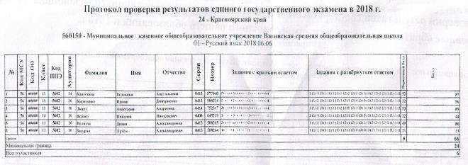
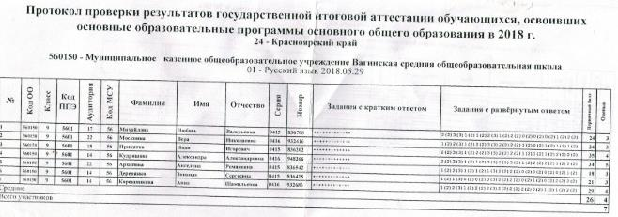
Работа с родителями строится следующим образом:
- проводится родительское собрание, на котором оповещаются родители о предстоящих оценочных процедурах, говорится об умениях, которые предполагается оценить, объявляются графики проверочных работ, разъясняется их назначение, рассказывается, какие результаты обучающиеся могут получить и какая дальнейшая работа с ними будет проводиться;
- на следующем собрании, проводимом после проверочных работ, разбираются с родителями некоторые задания (многие родители с интересом погружаются в такую работу, особенно захватывают их задания на проверку читательской грамотности) и каждому родителю выдаются для ознакомления индивидуальные результаты обучающихся на отдельных листах;
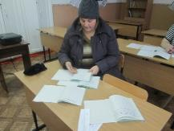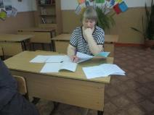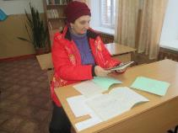
- обязательно обозначается время, когда родители смогут обратиться с вопросами о проблемах и продвижении своего ребёнка;
- даются рекомендации родителям, чтобы они, помогая выполнять домашнее задание, просили ребёнка прочитывать задание несколько раз, помечать карандашом самое важное, чертить шкалу задания, чтобы удерживать его в процессе работы, проверять работу предоставлять самому ребёнку; а также приобрести книги с различными головоломками, шарадами, заданиями на развитие логики, олимпиадными заданиями.

Шкала задания
По итогам анализа образовательных результатов обучающихся вносятся следующие изменения в рабочую программу:
- выделяются темы, недостаточно освоенные в предыдущем учебном году;
- выделяются группы, требующие специальной работы (как с низкими, так и с высокими результатами);
- планируется работа для каждой группы;
- планируются результаты на предстоящий период.
Для повышения качества образования в целом, поддержки развития конкретного ребёнка и его образовательного продвижения необходимо изменить подходы к оцениванию и ввести в практику педагогической деятельности систематическую работу с образовательными результатами обучающихся.

Используемая литература
- М. А. Пинская. Оценивание для обучения. – М., 2013
- Ожегов С. И. Словарь русского языка. - М., 1953.
- Техники поддерживающего оценивания (из опыта педагогов).
- Федеральный Государственный образовательный стандарт основного общего образования (5-9 кл.): утвержден приказом Минобрнауки России от 17 декабря 2010 г. № 1897. – М., 2010г.

